Reglage de la tension d une chaine de moto
-- Attente de Validation --

Date de modification | Modifié par … | Vers. | Description de la modification
16/01/2017 | AXAUNE | 1.0.0 Prov | Création

Qui est concerné ?
Toute personne souhaitant régler la tension d'une chaîne de moto 125 yamaha TTR

de Quoi s'agit-il ?
Procédure de présentation du réglage de la tension d'une chaîne.

Illustration du poste de travail
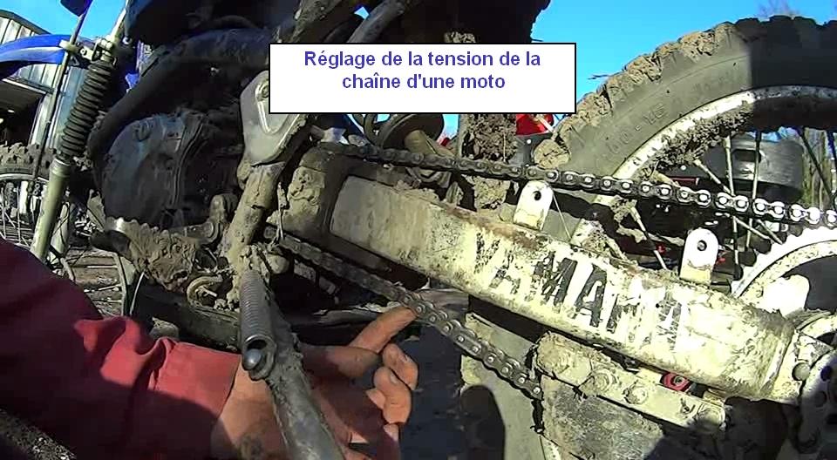
Illustration du materiel utilisé
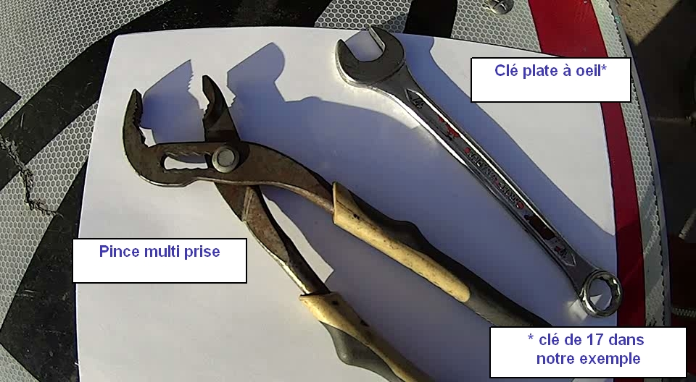

Partie 1 : Principe du réglage de la tension de chaîne -- Attente de Validation --
Opérations élémentaires | Sécurité | Instruction | AutoControle | Gestuel
1- Reculer la roue permet de tendre la chaîne |  |  |  | O
2- Escargot de réglage |  |  |  | O
3- Comparaison de 2 positions de réglage de l'escargot |  |  |  | O

Ce qu'il faut comprendre :
Reculer la roue permet de tendre la chaîne

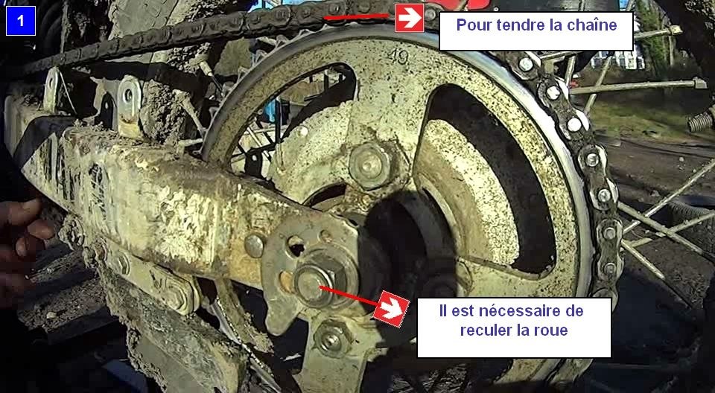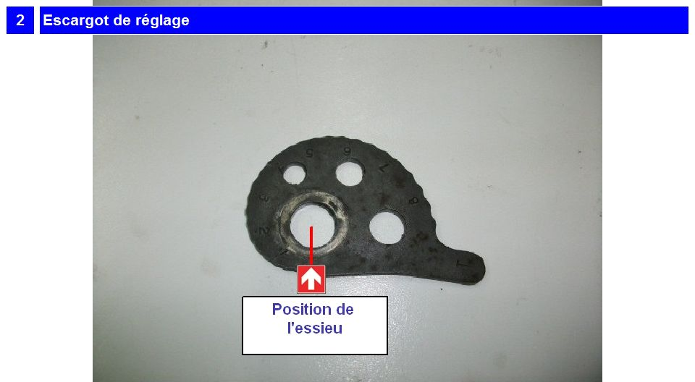
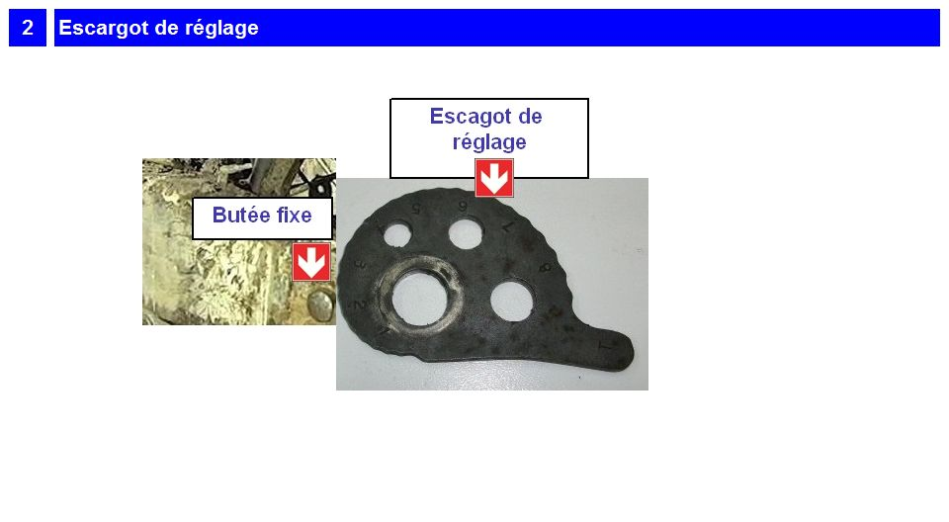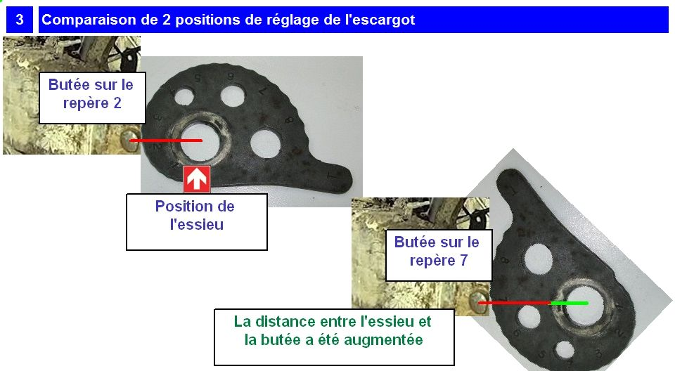

Partie 2 : Réglage de la tension de la chaîne -- Attente de Validation --
Opérations élémentaires | Sécurité | Instruction | AutoControle | Gestuel
1- Vérifier la tension de la chaîne |  | au milieu de la partie inférieure de la chaîne  débattement maximal : 3 cm
2- Desserrer l'écrou de la roue |  |  | ne pas le retirer, juste le desserer
3- Ajuster l'escargot de réglage (côté chaîne) |  |  | afin d'obtenir la tension souhaitée
4- Vérifier la tension |  |  |  | O
5- Nettoyer l'escargot afin de pouvoir lire sa position |  |  |  | O
6- Repérer la position de la butée |  |  |  | O
7- Régler l'escargot opposé |  | sur la même position que le repère précédent
8- Resserrer la roue |  |  |  | O
9- Vérifier la tension finale |  |  | débattement inférieur à 3 cm

Penser à :
Ajuster les 2 escargots de réglage de la roue (à droite et à gauche)

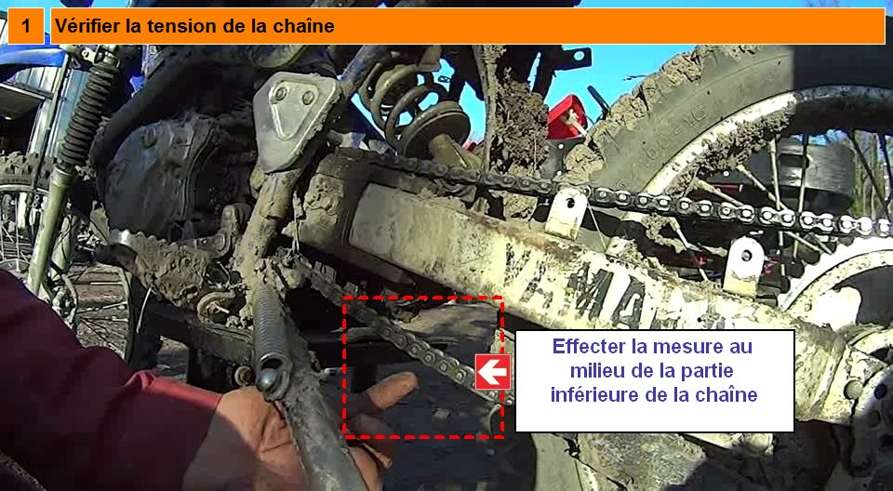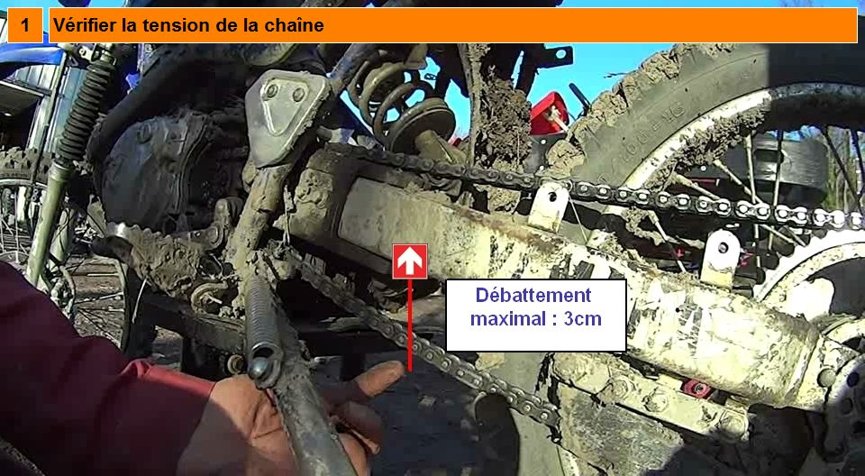
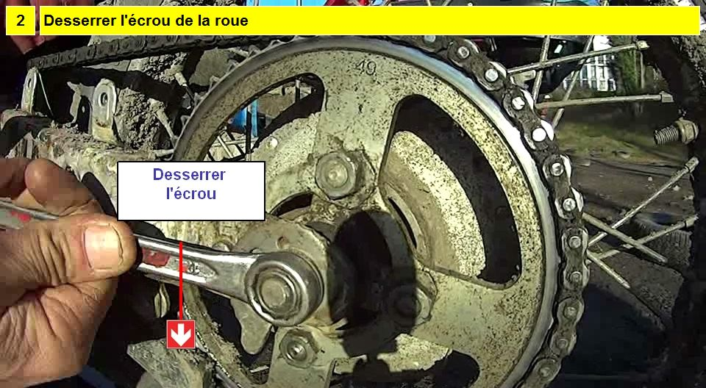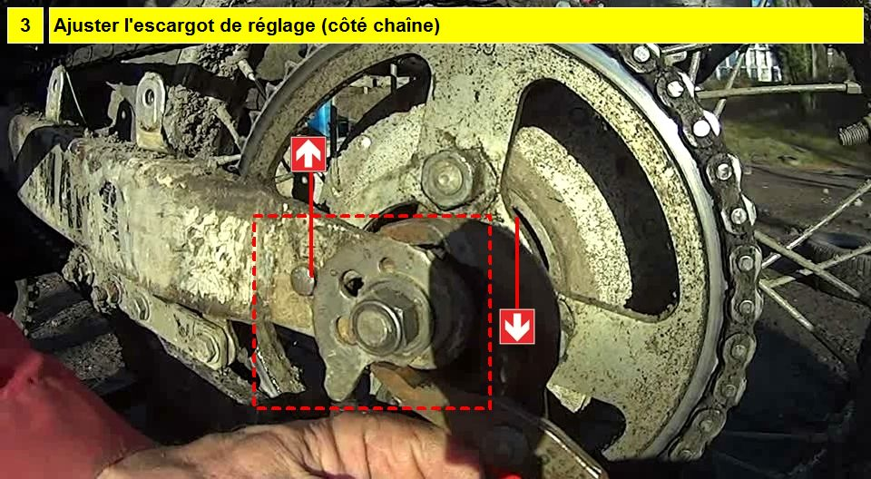
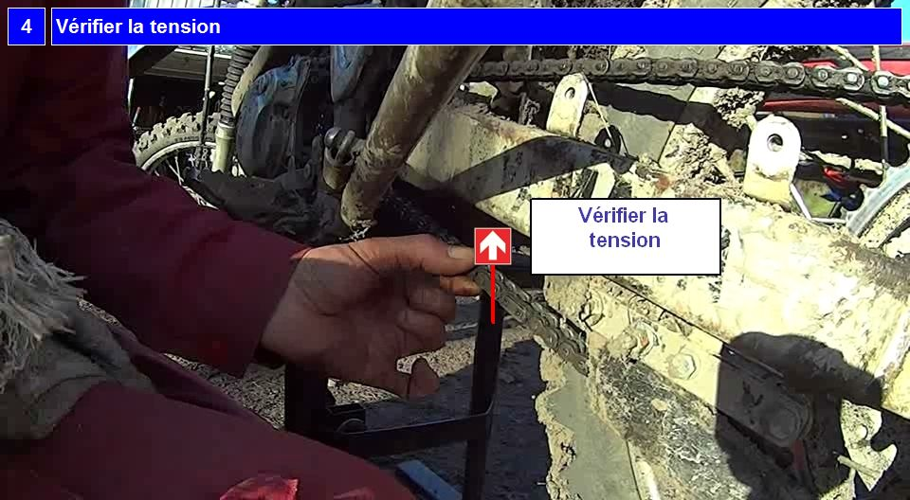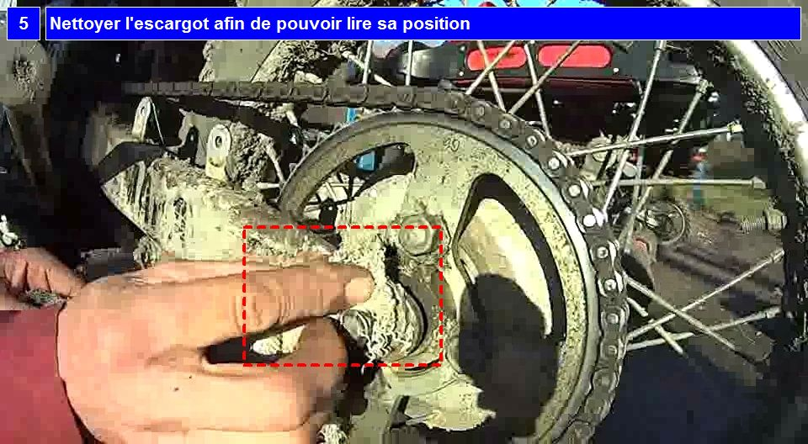
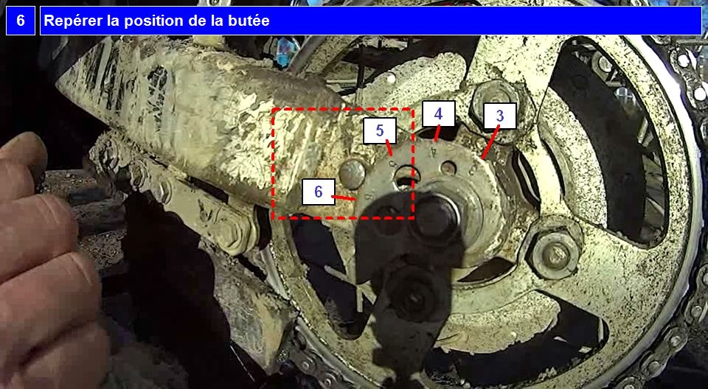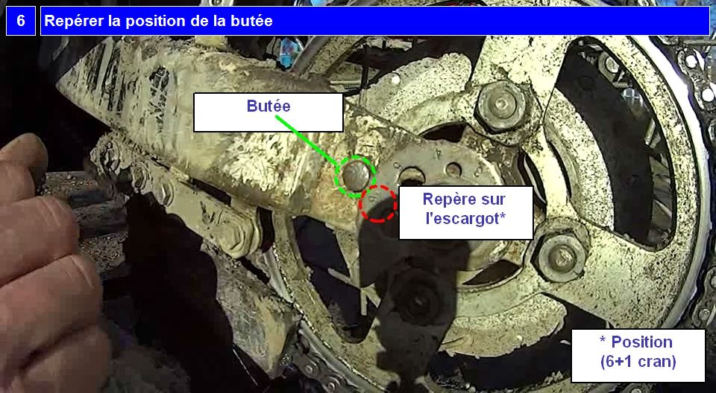
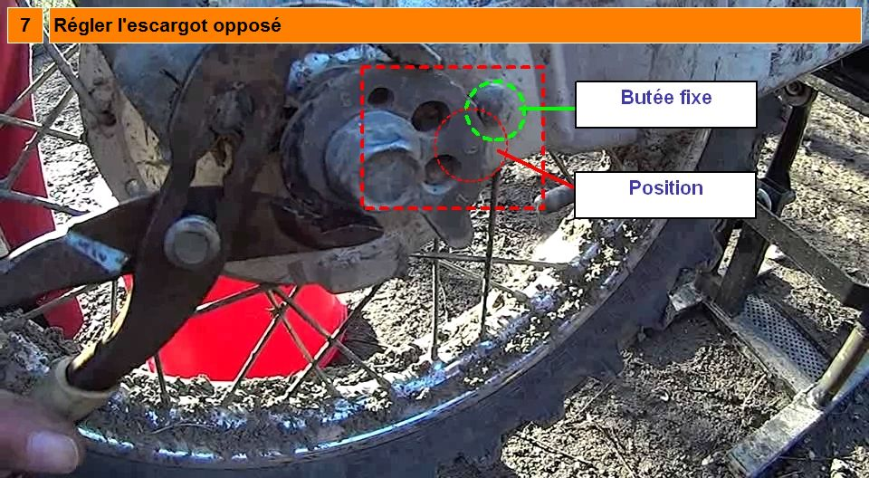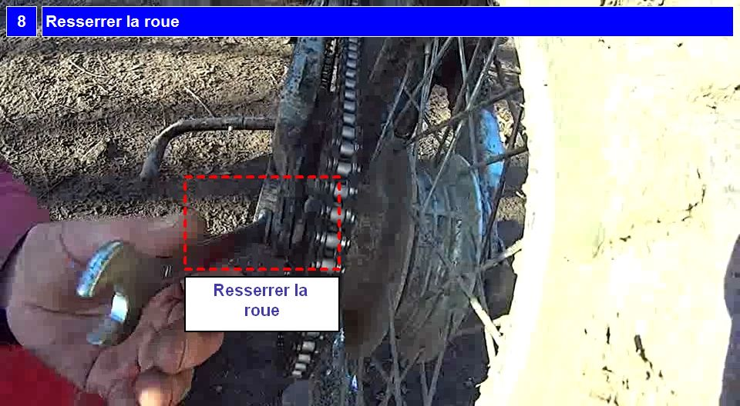
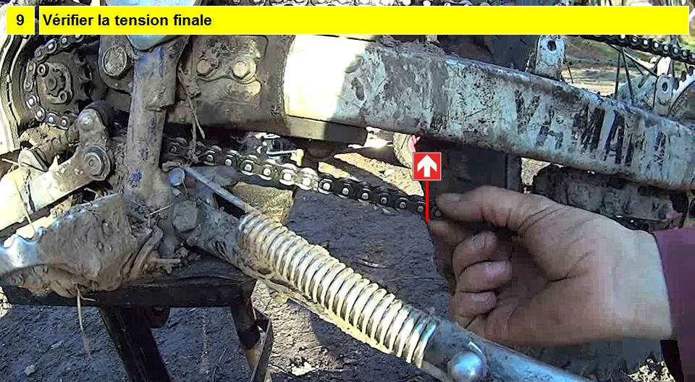

Partie 3 : Erreur de réglage : Roue désaxée -- Attente de Validation --
Opérations élémentaires | Sécurité | Instruction | AutoControle | Gestuel
1- Position roue après réglage du premier escargot |  |  | L'axe de la roue peut se trouver décentré
2- Recentrage de la roue |  | La roue serra recentrée après le réglage du second escargot
3- La roue est centrée |  |  |  | O

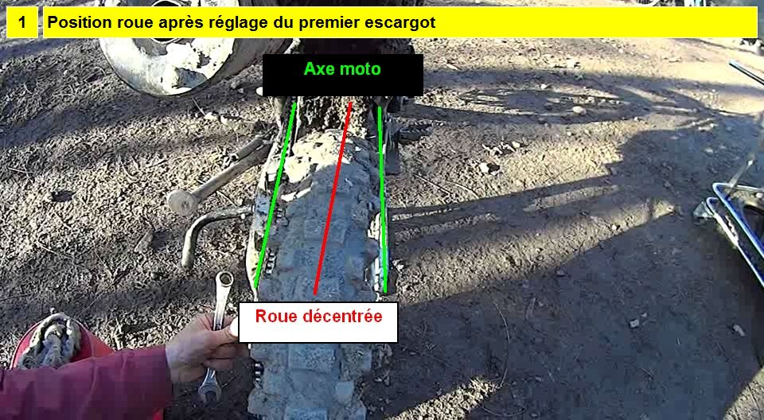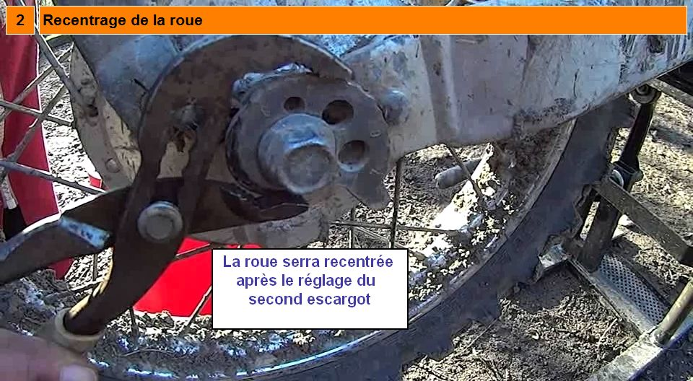
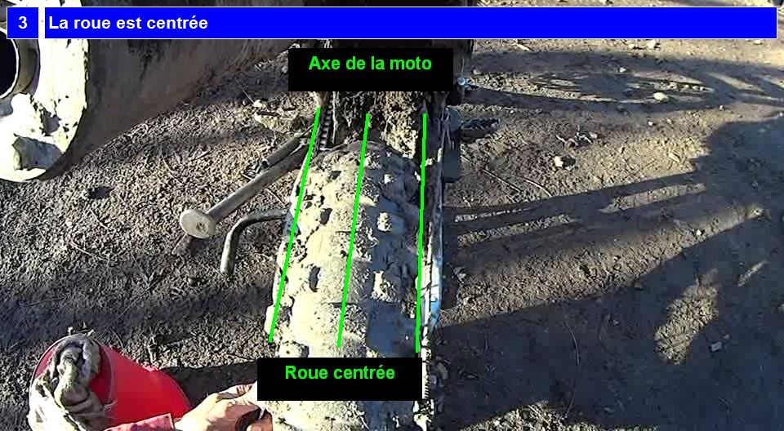

Mini-Quizz 1 : Où mesure-t-on le débattement maximal / Quel est le débattement maximal accepté ? -- Version projet --
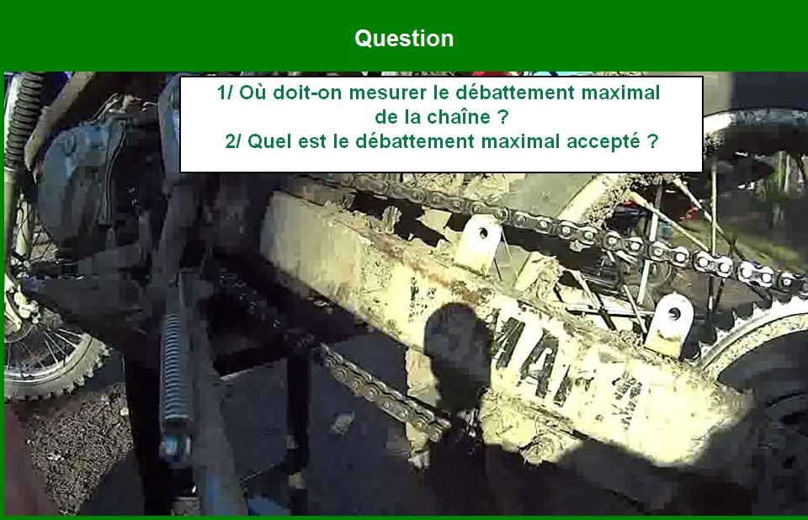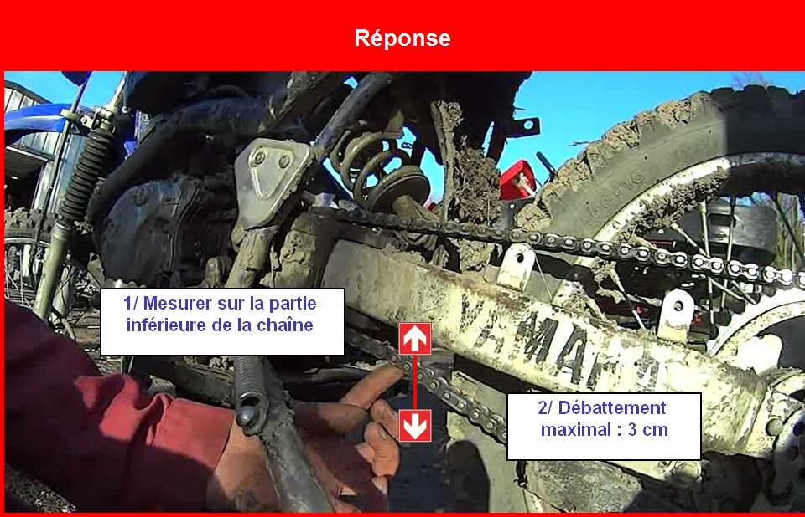

Mini-Quizz 2 : Pourquoi faut-il régler de la même manière les 2 escargots ? -- Version projet --
